Об утверждении Порядка определения объема и условий предоставления субсидий на иные цели из бюджета Еловского муниципального округа муниципальным образовательным организациям Еловского муниципального округа на предоставления выплат ежемесячного денежного вознаграждения за классное руководство педагогическим работникам муниципальных образовательных организаций, реализующих образовательные программы начального общего, основного общего и среднего общего образования, в том числе адаптированные основные общеобразовательные программы
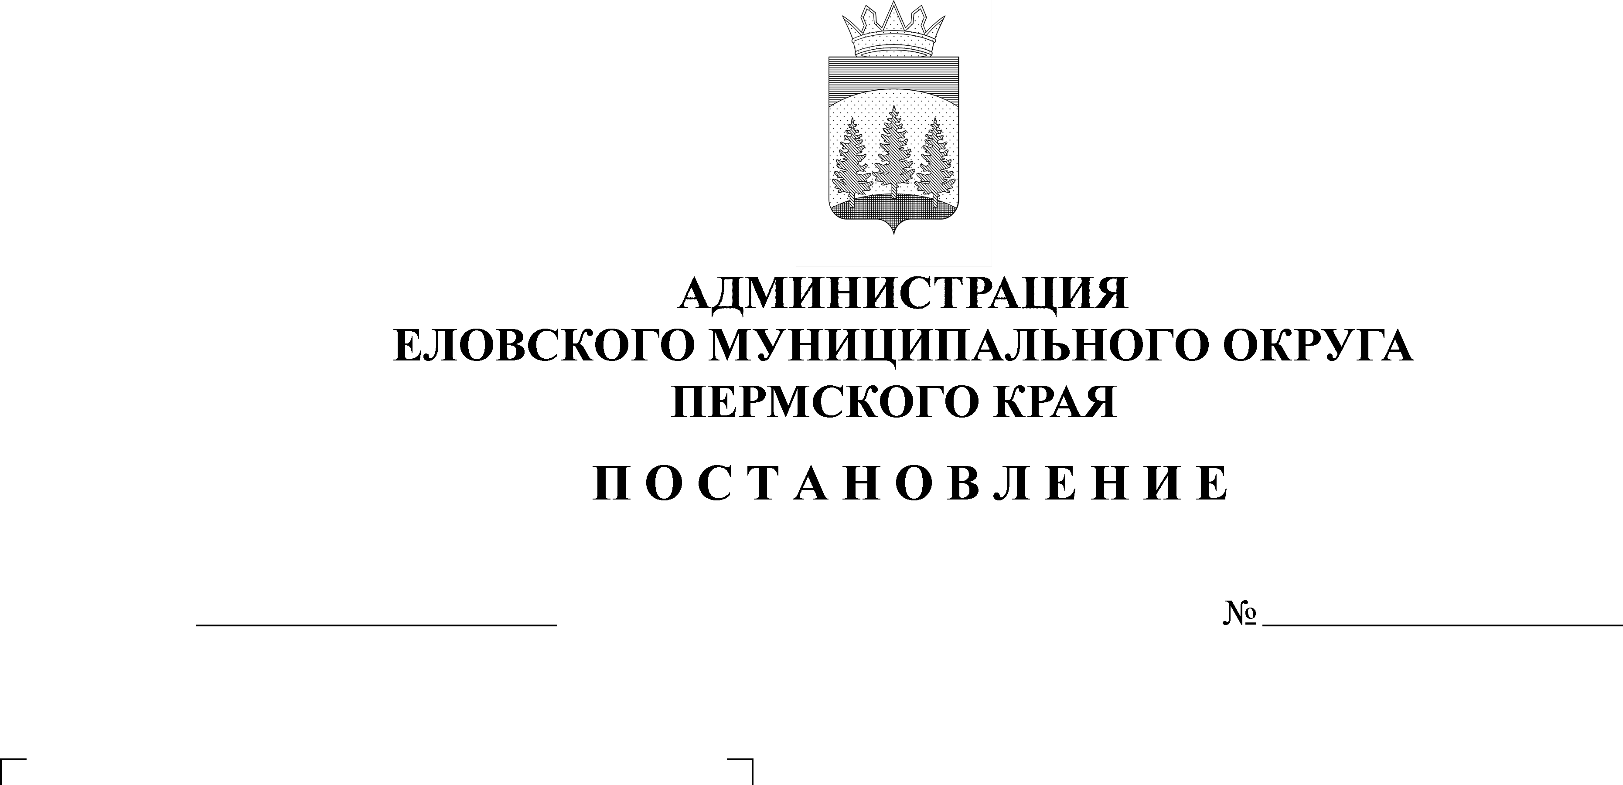
296-п
27.06.2022

В соответствии со статьей 78.1 Бюджетного кодекса Российской Федерации, Постановлением Правительства РФ от 22 февраля 2020 г. № 203 «Об общих требованиях к нормативным правовым актам и муниципальным правовым актам, устанавливающим порядок определения объема и условия предоставления бюджетным и автономным учреждениям субсидий на иные цели», Постановлением Правительства Пермского края от 29 июля 2020 г. № 563-п «О предоставлении и распределении иных межбюджетных трансфертов бюджетам муниципальных образований Пермского края на обеспечение выплат ежемесячного денежного вознаграждения за классное руководство педагогическим работникам муниципальных образовательных организаций, реализующих образовательные программы начального общего, основного общего и среднего общего образования, в том числе адаптированные основные общеобразовательные программы, за счет средств федерального бюджета»», Решением Думы Еловского муниципального округа Пермского края от 24 декабря 2020 г. № 67 «Об утверждении Положения о бюджетном процессе в Еловском муниципальном округе Пермского края», Постановлением Администрации Еловского муниципального округа Пермского края от 16 февраля 2022 г. № 72-п «Об утверждении Порядка определения объема и условий предоставления субсидий на иные цели муниципальным бюджетным учреждениям Еловского муниципального округа Пермского края»
Администрация Еловского муниципального округа Пермского края ПОСТАНОВЛЯЕТ:
1. Утвердить прилагаемый Порядок определения объема и условий предоставления субсидий на иные цели из бюджета Еловского муниципального округа Пермского края муниципальным образовательным организациям Еловского муниципального округа Пермского края на предоставления выплат ежемесячного денежного вознаграждения за классное руководство педагогическим работникам муниципальных образовательных организаций, реализующих образовательные программы начального общего, основного общего и среднего общего образования, в том числе адаптированные основные общеобразовательные программы.
2. Назначить уполномоченным органом по предоставлению субсидии на финансирование мероприятий, направленных на предоставление выплат ежемесячного денежного вознаграждения за классное руководство педагогическим работникам муниципальных образовательных организаций, реализующих образовательные программы начального общего, основного общего и среднего общего образования, в том числе адаптированные основные общеобразовательные программы Отдел образования администрации Еловского муниципального округа.
3. Настоящее постановление обнародовать на официальном сайте газеты «Искра Прикамья» и официальном сайте Еловского муниципального округа Пермского края.
4. Постановление вступает в силу со дня его официального обнародования.
5. Контроль за исполнением постановления возложить на заместителя главы администрации Еловского муниципального округа по социальной политике.

Глава муниципального округа –
глава администрации Еловского
муниципального округа Пермского края А.А. Чечкин

УТВЕРЖДЕН
постановлением
Администрации Еловского
муниципального округа
Пермского края
от 27.06.2022 № 296-п

ПОРЯДОК
определения объема и условий предоставления субсидий на иные цели из бюджета Еловского муниципального округа муниципальным организациям Еловского муниципального округа на предоставления выплат ежемесячного денежного вознаграждения за классное руководство педагогическим работникам муниципальных образовательных организаций, реализующих образовательные программы начального общего, основного общего и среднего общего образования, в том числе адаптированные основные общеобразовательные программы

I. Общие положения о предоставлении субсидий на иные цели

1.1. Настоящий Порядок определяет цели, условия, механизм определения объема и условий предоставления субсидий из бюджета Еловского муниципального округа муниципальным образовательным организациям Еловского муниципального округа Пермского края (далее – Порядок, Организация) на предоставления выплат ежемесячного денежного вознаграждения за классное руководство педагогическим работникам муниципальных образовательных организаций, реализующих образовательные программы начального общего, основного общего и среднего общего образования, в том числе адаптированные основные общеобразовательные программы за счет средств федерального бюджета (далее - субсидии на иные цели).
1.2. Субсидии на иные цели предоставляются Организациям в целях предоставления выплат ежемесячного денежного вознаграждения за классное руководство педагогическим работникам муниципальных образовательных организаций, реализующих образовательные программы начального общего, основного общего и среднего общего образования, в том числе адаптированные основные общеобразовательные программы.
1.3. Субсидии на иные цели носят целевой характер и не могут быть использованы на другие цели.
1.4. Субсидии на иные цели предоставляются Организациям в пределах бюджетных ассигнований и лимитов бюджетных обязательств на 2022 год на основании сводной бюджетной росписи бюджета Еловского муниципального округа Пермского края.

II. Условия и порядок определения объема предоставления субсидий на иные цели
2.1. Размеры субсидий на иные цели для конкретной Организации определены в зависимости от численности педагогических работников, осуществляющих классное руководство.
2.2. Субсидии на иные цели предоставляются в соответствии с Соглашением о предоставлении субсидии из бюджета Еловского муниципального округа Пермского края (далее - Соглашение), заключенным между Отделом образования администрации Еловского муниципального округа Пермского края (далее – Отдел образования) и Организацией по типовой форме, утвержденной Приказом Финансового управления администрации Еловского муниципального округа Пермского края (далее - типовая форма).
2.3. Условиями заключения Соглашения является наличие бюджетных ассигнований и лимитов бюджетных обязательств для предоставления субсидий на иные цели в сводной бюджетной росписи бюджета Еловского муниципального округа Пермского края.
2.4. В случаях, установленных Соглашением, заключаются дополнительные Соглашения к указанному Соглашению, предусматривающие внесение в него изменений или его расторжение, в соответствии с типовой формой.
2.5. Субсидии на иные цели предоставляются Организации путем перечисления Отделом образования денежных средств на отдельный лицевой счет Организации, открытый в Финансовом управлении администрации Еловского муниципального округа Пермского края, в установленном порядке и в сроки, установленные Соглашением.
2.6. Субсидии на иные цели расходуются Организацией в соответствии с их целевым назначением, определенным Соглашением, и не могут быть направлены на другие цели.

III. Требования к отчетности

3.1. Организация представляет в Отдел образования в соответствии с Соглашением до 20 января отчет об использовании субсидий на иные цели по форме, согласно приложению к настоящему Порядку
3.2. Контроль за своевременностью представления Отчетов и достоверностью отчетных данных возлагается на руководителя Организации.
3.3. Отдел образования вправе устанавливать в Соглашении дополнительные формы отчетности и сроки ее представления Организацией.

IV. Порядок осуществления контроля за соблюдением целей,
условий и порядка предоставления субсидий на иные цели
и ответственность за их несоблюдение

4.1. Отдел образования и уполномоченный орган муниципального финансового контроля осуществляют обязательную проверку соблюдения целей и условий предоставления Организациям субсидий на иные цели.
4.2. Организация несет ответственность за несоблюдение целей и условий предоставления субсидий на иные цели, установленных настоящим Порядком.
4.3. В случае несоблюдения Организацией целей и условий, установленных при предоставлении субсидий на иные цели, выявленного по результатам проверок, проведенных Отделом образования и уполномоченным органом муниципального финансового контроля, предоставленные субсидии на иные цели подлежат возврату в бюджет Еловского муниципального округа Пермского края в следующие сроки:
на основании требования Отдела образования - в течение 30 календарных дней со дня получения Организацией соответствующего требования;
на основании представления и (или) предписания уполномоченного органа муниципального финансового контроля - в срок, установленный в соответствии с бюджетным законодательством Российской Федерации.
В случае невыполнения Организацией требований о возврате субсидий на иные цели Отдел образования обеспечивает взыскание субсидий на иные цели в судебном порядке в соответствии с действующим законодательством.

Приложение
к Порядку предоставления и расходования субсидий на иные цели из бюджета Еловского муниципального округа муниципальным образовательным организациям Еловского муниципального округа на предоставления выплат ежемесячного денежного вознаграждения за классное руководство педагогическим работникам
муниципальных образовательных организаций, реализующих образовательные программы начального общего, основного общего и среднего общего образования,
в том числе адаптированные основные общеобразовательные программы

ФОРМА

ОТЧЕТ
о расходовании Субсидии на предоставление выплат ежемесячного денежного вознаграждения за классное руководство педагогическим работникам муниципальных образовательных организаций Еловского муниципального округа, реализующих образовательные программы начального общего, основного общего и среднего общего образования, в том числе адаптированные основные общеобразовательные программы

Наименование образовательной организации | Утверждено на год, руб. | Профинансировано с начала года нарастающим итогом, руб. | Кассовые расходы с начала года нарастающим итогом, руб. | Остаток неиспользованных средств, руб. | Количество получателей выплаты, чел.
1 | 2 | 3 | 4 | 5 | 6

Руководитель образовательной организации | /______________/  (подпись) | /__________________________/  (расшифровка)
Исполнитель _______________________________________________________
«____» _________ 20__ г.

